**Выполнил:** Штырев Глеб Сергеевич, группа ИСТб-23-2

# Лабораторное задание №1

## Задача на String

### Постановка задачи

**Задача №13.** Дан текст, имеющий вид: d1±d2±...±dnd1±d2±...±dn, где didi — цифры (n > 1). Вычислить записанную в тексте сумму

### Словесное описание алгоритма

**Main:**

1. Объявляем строковую переменную line и присваиваем ей значения, введенное пользователем;

2. Выводим на экран значение, полученное при подаче переменной line на вход метода CountLine класса Logic;

**CheckLine:**

1. Для i от 0 до line.Length;

1.1 Если i четное:

1.1.1 Если i-тый элемент строки line – не целое число:

1.1.1.1 Возвращаем false;

1.2 Иначе:

1.1.1 Если i-тый элемент строки line – не «+» или «-»:

1.1.1.1 Возвращаем false;

2. Возвращаем true;

**CountLine:**

1. Объявляем строковую переменную outMessage;

2. Если метод CheckLine(line):

2.1 Объявляем целочисленную переменную result и присваиваем ей значение int.Parse(line[0].ToString());

2.2 Для каждого i от 1 до line.Length:

2.2.1 Если i – четное:

2.2.1.1 если i-1-ый элемент line – “+”:

2.2.1.1.1 Увеличиваем значение переменной result на значение i-того элемента line;

2.2.1.2 если i-1-ый элемент line – “-”:

2.2.1.2.1 Уменьшаем значение переменной result на значение i-того элемента line;

2.3 Присваиваем переменной outMessage значение переменной result;

3. Иначе:

3.1 Присваиваем переменной outMessage значение «некорректный ввод»;

4. Возвращаем значение переменной outMessage;

### Таблица спецификаций

**Main**

|  |  |  |
| --- | --- | --- |
| Имя | Назначение | Тип/Диапазон |
| line | Строку цифр, разделенных зхнаками + или - | Текст |

**CheckLine**

|  |  |  |
| --- | --- | --- |
| Имя | Назначение | Тип/Диапазон |
| i | Параметр цикла | Целое число |

**CountLine**

|  |  |  |
| --- | --- | --- |
| Имя | Назначение | Тип/Диапазон |
| outMessage | Выводящееся сообщение с ответом или ошибкой | Текст |
| result | Сумма, введенной | Целое число |
| i | Параметр цикла | Целое число |

### Таблица тестов

| Номер теста | Что проверяем | Входные данные | Выходные данные |
| --- | --- | --- | --- |
| 1 | Вводим текст | line = "incorrect" | outMessage = "некорректный ввод" |
| 2 | Вводим почти корректную строку | line = "-5+5-5" | outMessage = "некорректный ввод" |
| 3 | Вводим корректную строку | line = "5+5-5+6" | outMessage = 11 |

### Код программы

|  |
| --- |
| using System;  namespace String_program  {  public class Logic  {  public static bool CheckLine(string line)  {  for (int i=0; i<line.Length; i++)  {  if (i%2==0)  {  if (!int.TryParse(line[i].ToString(), out int res))  {  return false;  }  }  else  {  if(line[i]!='+' && line[i]!='-')  {  return false;  }  }  }  return true;  }  public static string CountLine(string line)  {  string outMessage = "";  if (CheckLine(line))  {  int result = int.Parse(line[0].ToString());  for(int i = 1; i < line.Length; i++)  {  if (i % 2 == 0)  {  if (line[i-1] == '+')  {  result += int.Parse(line[i].ToString());  }  if(line[i - 1] == '-')  {  result -= int.Parse(line[i].ToString());  }  }  }  outMessage = result.ToString();  }  else  {  outMessage = "некорректный ввод";  }  return outMessage;  }  }  class Program  {  static void Main(string[] args)  {  Console.WriteLine("введите строку цифр, разделенных зхнаками + или -");  string line = Console.ReadLine();  Console.WriteLine(Logic.CountLine(line));  Console.ReadKey();  }  }  } |

### Код тестов

|  |
| --- |
| using Microsoft.VisualStudio.TestTools.UnitTesting;  namespace String_program.Tests  {  [TestClass()]  public class LogicTests  {  [TestMethod()]  public void IncorrectInputTest()  {  string line = "incorrect";  Assert.AreEqual(Logic.CountLine(line), "некорректный ввод");  }  [TestMethod()]  public void NotCompletelyCorrectInputTest()  {  string line = "-5+5-5";  Assert.AreEqual(Logic.CountLine(line), "некорректный ввод");  }  [TestMethod()]  public void CorrectInputTest()  {  string line = "5+5-5+6";  Assert.AreEqual(Logic.CountLine(line), "11");  }  }  } |

### Результаты тестирования

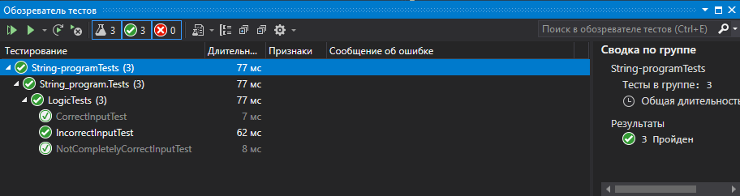

### Ссылка на ГИТ

<https://github.com/Glebwen/TP-Lab1>